|  |  |
| --- | --- |
| Test ID: | 1.1 |
| Area of functionality: | Modul za prijavu korisnika I promjenu podataka |
| Objective: | Provjera mogućnosti kreiranja korisničkog računa uz razne okolnosti |
| Test case results: | 5 testova: 5 Passed, 0 Failed |
| Note: | Korisnik je prethodno registriran |

1. Test: korisnik nije prijavljen ni registriran:

|  |  |  |  |  |  |
| --- | --- | --- | --- | --- | --- |
|  |  |  |  |  |  |
| Test seq. ID | Action taken | Precondition | Expected results | Pass/Fail | Note (in the case of „Fail“) |
| 1. | Upisati u browser: https://demowebshop.tricentis.com/ | - | Korisnik uspješno pristupio web stranici. | Pass |  |
| 2. | U izborniku My Account odabrati opciju 'Register' iz padajućeg izbornika. | Korisnik prethodno nije registriran na web stranicu (mail adresa ne postoji u bazi). | Otvara se forma za registraciju novog korisnika. | Pass |  |
| 3. | Korisnik popunjava sve obvezne podatke | Email adresa koju korisnik unosi je prethodno registrirana. | Forma je ispravno popunjena. | Pass |  |
| 4. | Korisnik potvrđuje registraciju potvrdom na gumb 'Register'. | Korisnik se složio s uvjetima registracije. | Prikazuje se obavijest da je korisnik uspješno registriran. | Pass |  |
| 5. | Korisnik odabire 'Continue' opciju za vraćanje na početnu stranicu | - | Prikazane opcije rada s korisničkim računom. | Pass |  |

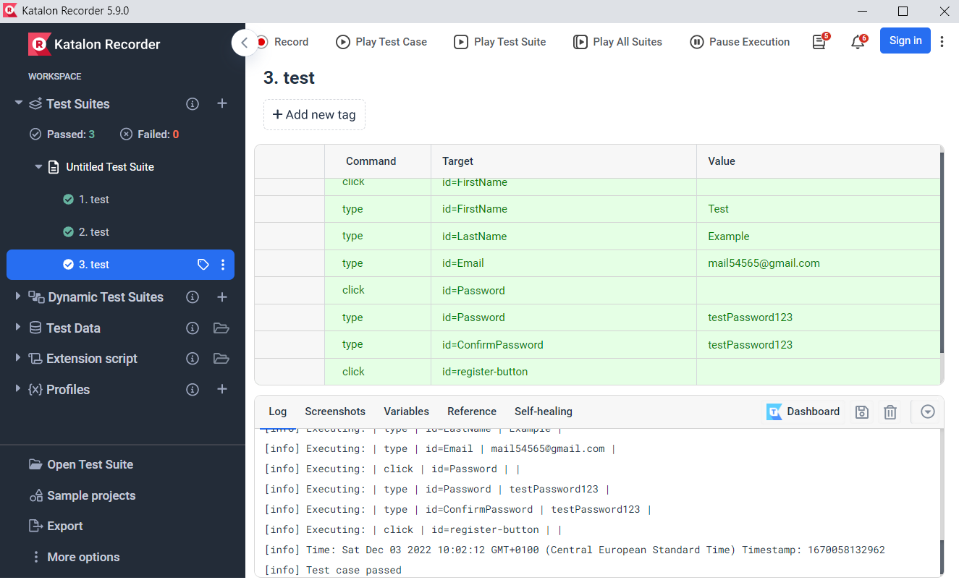

Rezultat: kreira se novi account

2. Test: korisnik je već prijavljen:

|  |  |  |  |  |  |
| --- | --- | --- | --- | --- | --- |
| Test seq. ID | Action taken | Precondition | Expected results | Pass/Fail | Note (in the case of „Fail“) |
| 1. | Upisati u browser: https://demowebshop.tricentis.com/ | - | Korisnik uspješno pristupio web stranici. | Pass |  |
| 2. | U izborniku My Account odabrati opciju 'Register' iz padajućeg izbornika. | Korisnik prethodno nije registriran na web stranicu (mail adresa ne postoji u bazi). | Otvara se forma za registraciju novog korisnika. | Fail |  |
| 3. | Korisnik popunjava sve obvezne podatke | Email adresa koju korisnik unosi je prethodno registrirana. | Forma je ispravno popunjena. | Fail |  |
| 4. | Korisnik potvrđuje registraciju potvrdom na gumb 'Register'. | Korisnik se složio s uvjetima registracije. | Prikazuje se obavijest da je korisnik uspješno registriran. | Fail |  |
| 5. | Korisnik odabire 'Continue' opciju za vraćanje na početnu stranicu | - | Prikazane opcije rada s korisničkim računom. | Fail |  |

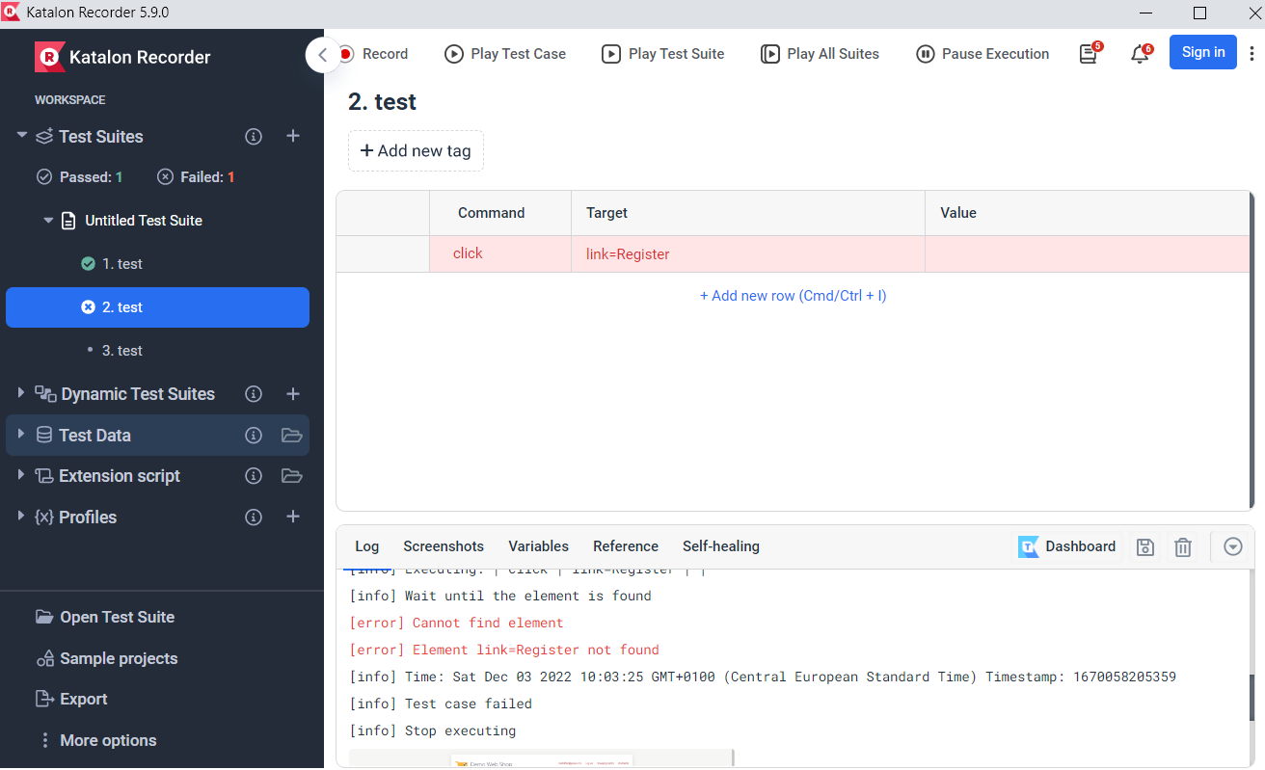

3. Test: korisnik je već registriran:

|  |  |  |  |  |  |
| --- | --- | --- | --- | --- | --- |
| Test seq. ID | Action taken | Precondition | Expected results | Pass/Fail | Note (in the case of „Fail“) |
| 1. | Upisati u browser: https://demowebshop.tricentis.com/ | - | Korisnik uspješno pristupio web stranici. | Pass |  |
| 2. | U izborniku My Account odabrati opciju 'Register' iz padajućeg izbornika. | Korisnik prethodno nije registriran na web stranicu (mail adresa ne postoji u bazi). | Otvara se forma za registraciju novog korisnika. | Pass |  |
| 3. | Korisnik popunjava sve obvezne podtke | Email adresa koju korisnik unosi je prethodno registrirana. | Forma je ispravno popunjena. | Pass |  |
| 4. | Korisnik potvrđuje registraciju potvrdom na gumb 'Register'. | Korisnik se složio s uvjetima registracije. | Prikazuje se obavijest da je korisnik uspješno registriran. | Pass |  |
| 5. | Korisnik odabire 'Continue' opciju za vraćanje na početnu stranicu | - | Prikazane opcije rada s korisničkim računom. | Pass |  |

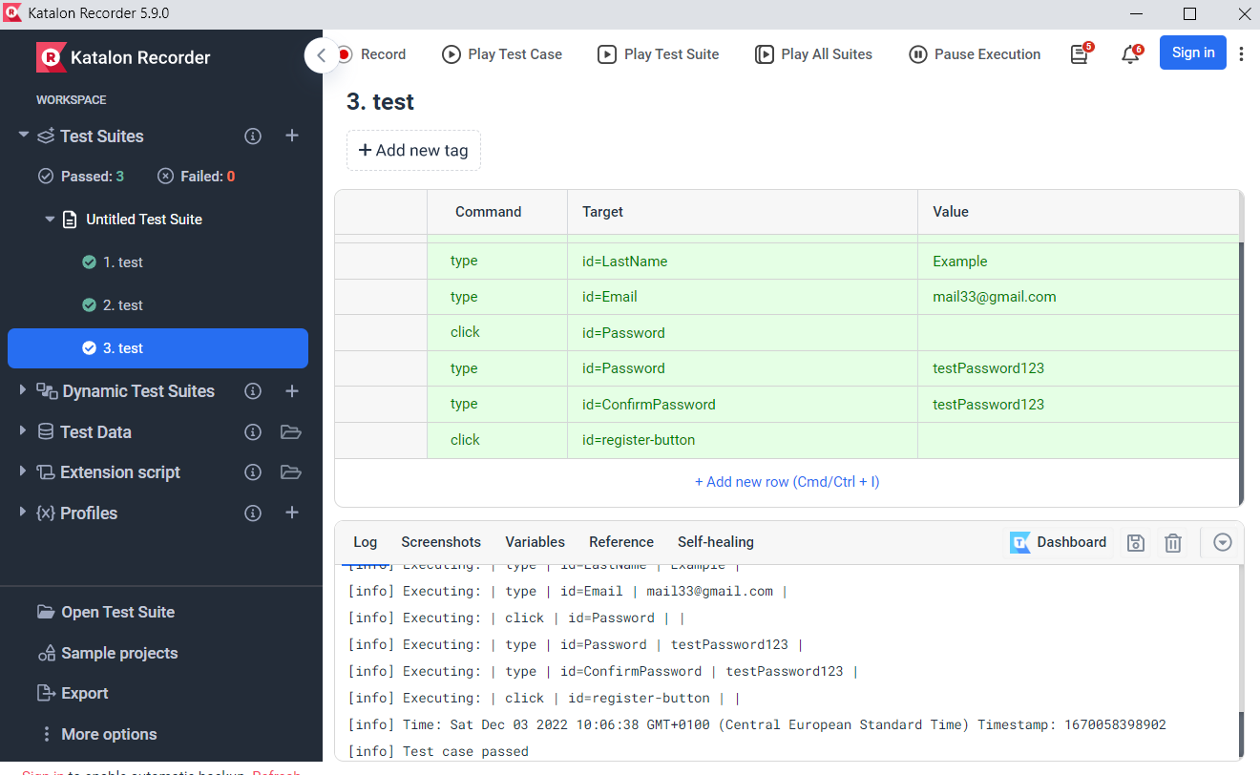

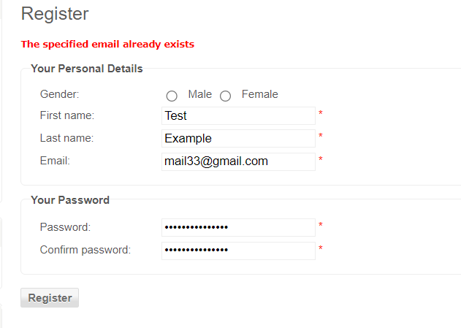

4. Test: Korisnik nije upisao isti password

|  |  |  |  |  |  |
| --- | --- | --- | --- | --- | --- |
| Test seq. ID | Action taken | Precondition | Expected results | Pass/Fail | Note (in the case of „Fail“) |
| 1. | Upisati u browser: https://demowebshop.tricentis.com/ | - | Korisnik uspješno pristupio web stranici. | Pass |  |
| 2. | U izborniku My Account odabrati opciju 'Register' iz padajućeg izbornika. | Korisnik prethodno nije registriran na web stranicu (mail adresa ne postoji u bazi). | Otvara se forma za registraciju novog korisnika. | Pass |  |
| 3. | Korisnik popunjava sve obvezne podatke | Email adresa koju korisnik unosi je prethodno registrirana. | Forma je ispravno popunjena. | Pass |  |
| 4. | Korisnik potvrđuje registraciju potvrdom na gumb 'Register'. | Korisnik se složio s uvjetima registracije. | Prikazuje se obavijest da je korisnik uspješno registriran. | Pass |  |
| 5. | Korisnik odabire 'Continue' opciju za vraćanje na početnu stranicu | - | Prikazane opcije rada s korisničkim računom. | Pass |  |

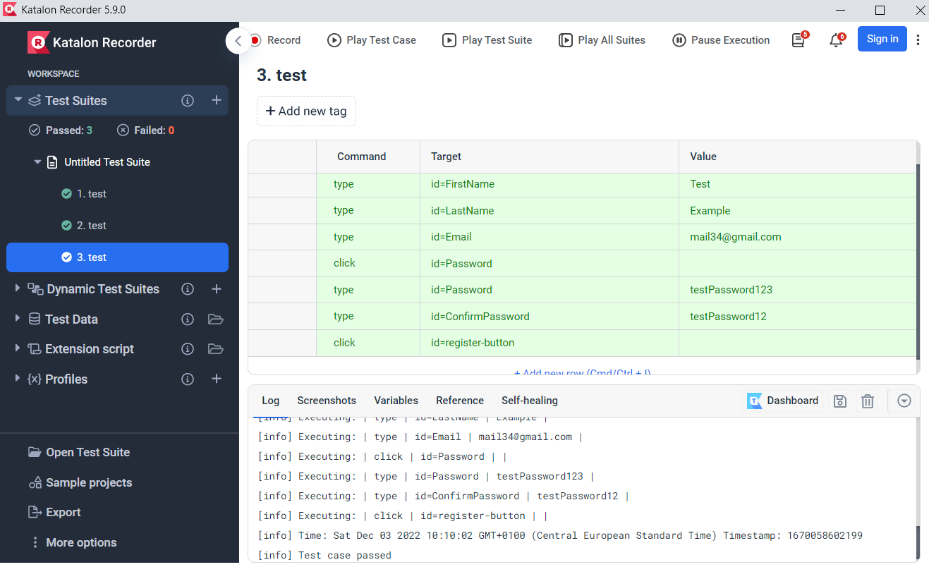

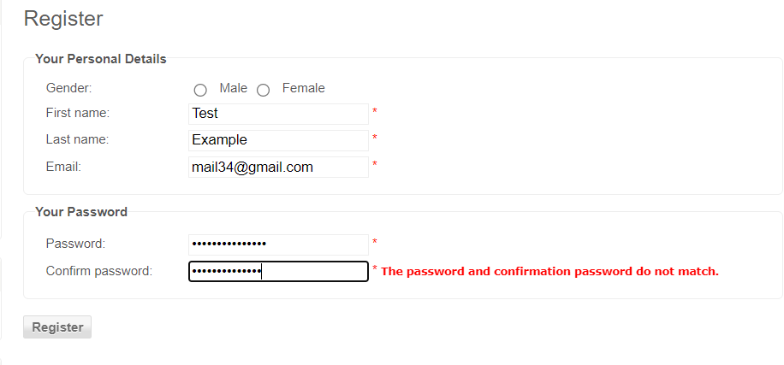

Iako test casovi prolaze, u konačnici novi account nije stvoren zbog netočnih informacija.

Testiranje u VS:

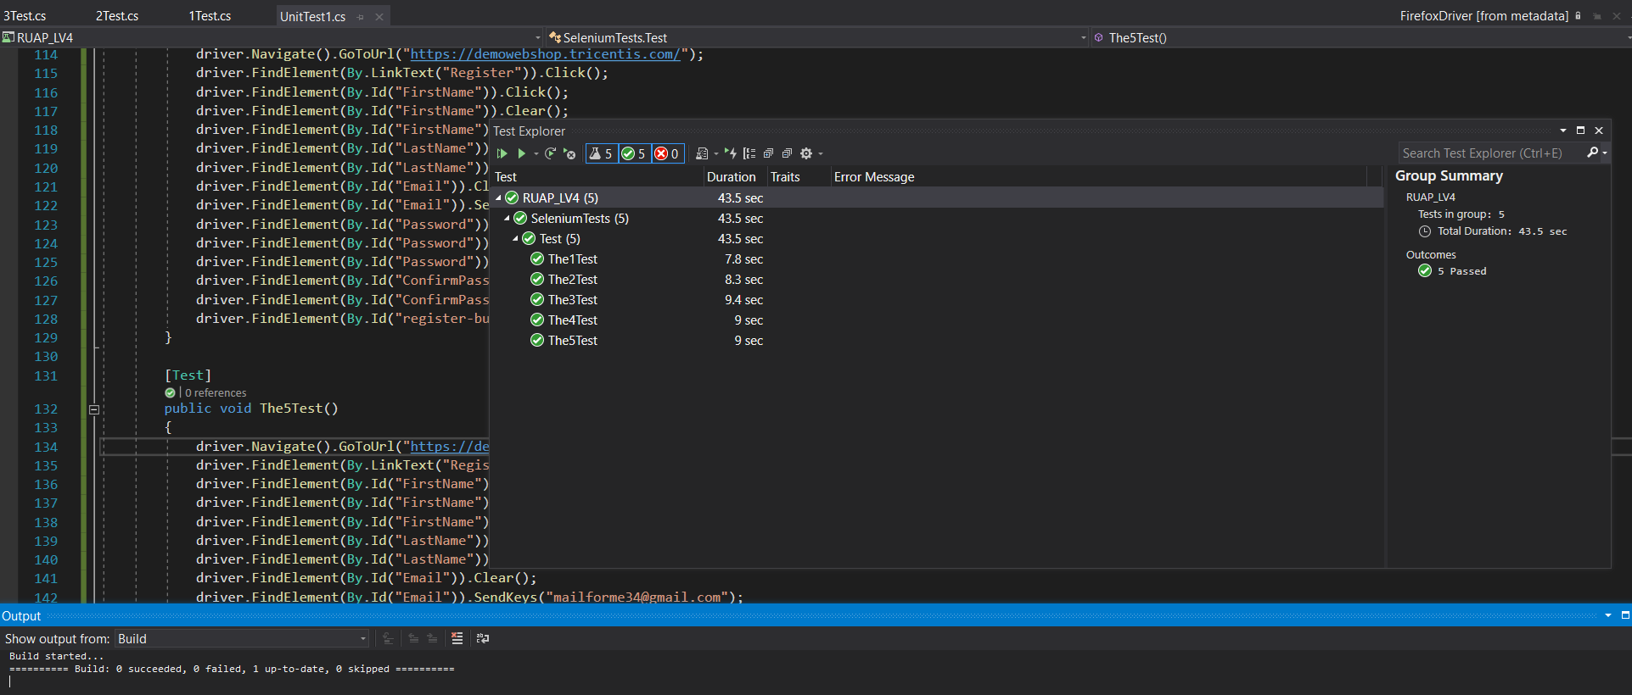

Testirani su isti test casovi kao s Katalonom. Testirano je kliktanje na registraciju, ispunjavanje podataka I dovršetak registracije, registracija ukoliko nisu unešene točne lozinke I registracija ukoliko korisnik već postoji.

Razlika je što je VS testirao u Firefoxu, dok je Katalon u Chromu.